**遂宁市2021年初中毕业暨高中阶段学校招生考试**

**理科综合（物理部分）**

理科综合共200分，包括物理、化学、生物三部分，考试时间共150分钟。物理试卷

满分90分。

注意事项：

1．答题前，考生务必将自己的学校、姓名、准考证号用0.5毫米的黑色墨水签字笔填写在答题卡上，并检查条形码粘贴是否正确。

2．回答选择题时，选出每小题答案后，用2B铅笔把答题卡上对应题目的答案标号涂黑。如需改动，用橡皮擦干净后，再选涂其他答案标号；回答非选择题时，将答案写在答题卡上，写在本试卷上无效。

3．考试结束后，将本试卷和答题卡一并交回。

一、选择题（本大题共计10个小题，每小题均只有一个正确选项，每小题3分，共30分）

1．物理学是一门以观察和实验为基础的学科，善于观察思考的小宇对身边一些物理量作了以下估测，其中与实际情况不符的是

A．一瓶矿泉水重约5N B．签字笔长度约15cm

C．人步行速度约10m/s D．人体感觉最舒适的环境温度约24℃

2．“新冠肺炎”可防可治，下列对疫情防控中涉及到的物理知识解释符合科学原理的是

A．戴口罩是为了防止由于分子运动形成飞沫传染

B．医护人员所带护目镜的镜片上出现水雾，这是汽化现象

C．打疫苗擦酒精时，皮肤感到更凉，主要是因为酒精蒸发有致冷作用

D．将药液注入肌肉利用了大气压的作用

3．“奋斗百年路，启航新征程”，全国上下举行了庆祝建党100周年的系列活动，我市举办的庆祝晚会精彩纷呈。下列对晚会相关分析错误的是

A．演员将邓小平的声音模仿得惟妙惟肖，他主要是模仿邓小平声音的音调

B．美妙的歌声是通过空气传播到现场观众的

C．舞蹈演员的红色裙子在绿色追光灯下呈黑色

D．空中表演的5G智能无人机方阵是利用电磁波控制的

4．“醉美遂宁，宜居之城”。观音湖湿地公园阳光明媚、草长莺飞、亭台倒影、鱼翔浅底，令游人神清气爽。对此情景下列分析正确的是

A．小鸟的飞翔利用了流体压强与流速关系的原理

B．亭台在水中的倒影是光的折射形成的等大实像

C．岸边看到的水中“游鱼”是光的反射形成的虚像

D．午后阳光下，湖水清凉而砂石发烫，是因为砂石的比热容比水的大

5．新能源电动公交车已成为遂宁人民常见的“绿色”交通工具。以下对新能源电动公交车涉及到的物理知识分析合理的有

①公交车刹车减速，惯性减小

②轮胎表面刻有花纹是通过增大接触面粗糙程度来增大摩擦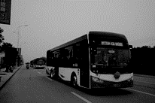

③公交车匀速直线前进时，受到的合力为零

④公交车停靠在水平站台时，它对地面的压力和地面对它的支持力是一对平衡力

⑤电动公交车使用的电能是二次能源

⑥市区内禁止鸣笛是在传播过程中减弱噪声

A．①②④ B．②③⑤ C．②③④⑤ D．①③⑤⑥

6．掌握安全用电常识，具有安全用电意识是我们必备的素质。下列做法符合安全用电要求的是

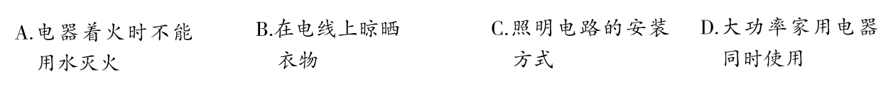

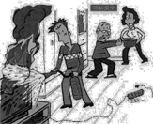 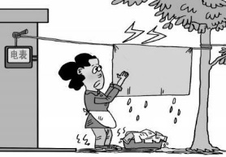  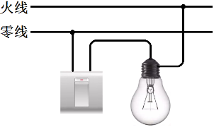

7．物理学是认识世界、改变世界、服务人类的应用型学科。请仔细分析下图中的几个探究实验，选出图后对规律的应用发明描述有误的一项

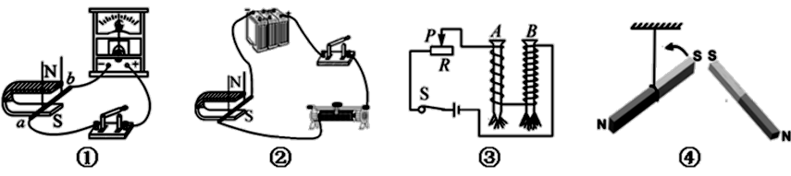

A．发电机的发明应用了①图的实验探究结论

B．话筒的发明应用了②图的实验探究结论

C．电磁继电器的发明应用了③图的实验探究结论

D．磁悬浮列车的发明应用了④图的实验探究结论

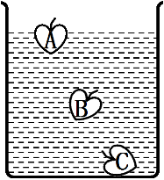8．小明将体积相等的A、B、C三个不同水果放入水中静止后，

A漂浮、B悬浮、C沉底，如右图所示。关于它们的密度和受

到的浮力大小判断正确的是

A． B．

C. D. 

9．物理兴趣小组自主探究得知“接触面粗糙程度一定时，滑动摩擦力的大小与压力大小成

正比”，他们应用该规律及相关知识分析了下图所示的物理过程。已知物体A重10N，

B、C重均为4N，不计绳重及其与滑轮的摩擦。当在绳端挂上物体B时（如图甲），物

体A沿水平面向右做匀速运动，A所受摩擦力为f1；接着把物体C放在A上，三者停止

运动时（如图乙），A所受摩擦力为f2；再用力

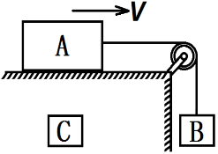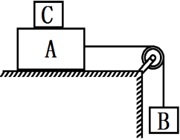

甲 乙

F竖直向下拉物体B，使物体A、C一起向右

作匀速运动（水平面粗糙程度不变）。下列计

算结果正确的是

A. f1=4Nf2=0NF=1.6NB. f1=2Nf2=0NF=5.6N

C. f1=4Nf2=4NF=5.6ND. f1=4Nf2=4NF=1.6N

10．小伟为了监测家人体重，设计了一个简易体重计，电路如图甲所示。已知：电源电压6V；定值电阻R0=6Ω；R为压敏电阻，其阻值与所受到的压力关系如图乙所示；电压表量程为0～3V，改装后用于显示被

甲 乙

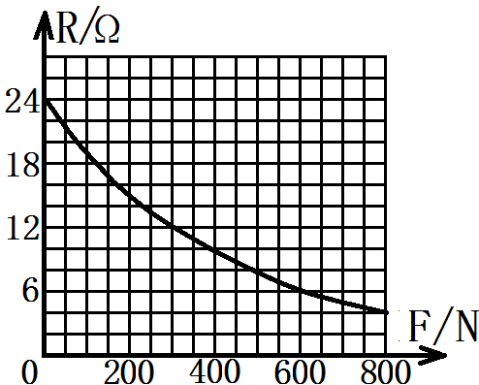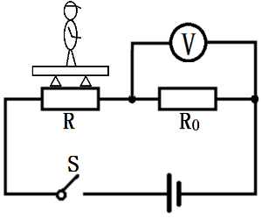

测人体重，分析题中信息可以得出

（踏板重力不计）

A．体重越大，电压表示数越小

B．电压表2V刻度处应标为500N

C．该电路消耗的最小功率为3W

D．该体重计能测量的最大体重为600N

二、填空题（本大题共计5个小题，每空2分，共24分）

11．5月22日，以“中流击水，百年龙腾”为主题的中国龙舟大赛四川遂宁站的比赛在美

丽的观音湖举行。在一场小组赛中，四个龙舟队沿200米赛道由北向南争先划行。当

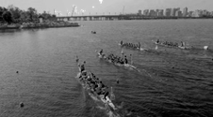安居区龙舟队奋力超越旁边队伍时，以安居区龙舟队为参

照物，旁边的队伍向 ▲ （选填“南”或 “北”）运动；

最终安居区龙舟队以40秒的成绩取得小组第一名，则该队

全程的平均速度为 ▲ m/s。

12．喜欢钻研的小明，通过自己的观察研究，画出了家中电吹风的电路图（如图）。他还想知道电热丝的阻值，于是找来一个量程合适的电流表，将其与电吹风串联后接入家庭电路，当只闭合开关 ▲ 时吹冷风；再闭合另一开关吹热风，与吹冷风时相比，电流表的示数变化了4.4A，则电热丝阻值为 ▲ Ω。

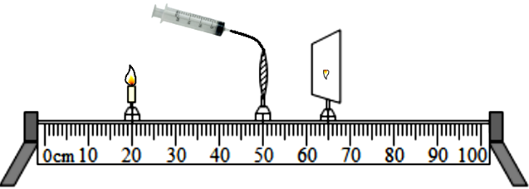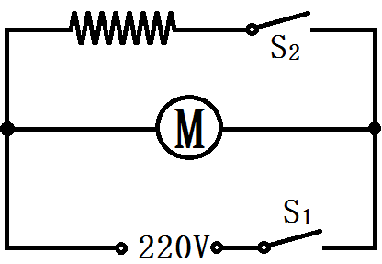

12题图 13题图

13．学校“护眼小分队”自制了一个水凸透镜，来展示近视眼、远视眼的成因及矫正方法，水凸透镜的厚薄可通过注射器注入透镜的水量来调节。实验器材如图中位置时，光屏上得到烛焰清晰的像；接着他推动活塞使水凸透镜变厚，发现光屏上的像变模糊，将蜡烛适当靠近透镜，像又变清晰；若不移动蜡烛，要让光屏上的像变清晰，可在蜡烛与水透镜之间适当位置安装一个合适的 ▲ （选填“凹”或“凸”）透镜。此过程模拟的是 ▲ (选填“近视眼”或“远视眼”)的成因及矫正方法。

14．小王为了延长楼道路灯使用寿命，将标有“220V 100W”和“220V 40W”的两只灯泡串联使用。他观察两灯发现“220V 100W”的灯丝较 ▲ （选填“粗”或“细”），二者串联使用时，该灯泡的亮度较 ▲ （选填“亮”、“暗”）。

15．下图是新农村建设中广泛使用的一种小型农用柴油机，铭牌部分信息如下表所示，其中活塞行程是指一个冲程活塞移动的距离。该柴油机为单缸四冲程内燃机，压缩冲程中气缸内气体内能增加是通过 ▲ 方式实现的；正常工作1min，柴油机输出的有用功 ▲ J，消耗柴油 ▲ kg，做功冲程中燃气对活塞的平均压力为 ▲ N。

（q柴油=4.0×107J/kg）

|  |  |
| --- | --- |
| 型号 | HR05b |
| 活塞行程 | 100mm |
| 转速 | 2400r/min |
| 输出功率 | 8kW |
| 效率 | 40% |

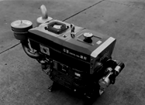

三、作图与实验探究（本大题共计3个小题，第16题4分，第17题8分，第18题10分，

共22分）

16．根据要求作图：

（1）请根据小磁针的南、北极指向，在图中括号内标出电源“+”或“-”极，并用箭头标出磁感线方向。

（2）质地均匀的小球从弹簧正上方竖直下落，压缩弹簧减速下降，请作出此时小球所受重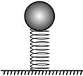力G和弹力F的示意图。

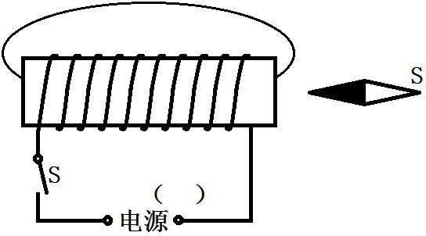

（1）题图 （2）题图

17．涪江六桥建筑工地上矗立的塔吊，是用电动机来带动滑轮组提升重物的设备。如何提高滑轮组机械效率，节约电能呢？为此同学们进行了“影响滑轮组机械效率因素”的实验探究，用到的装置如图，实验数据记录如下表所示：

|  |  |  |  |  |  |
| --- | --- | --- | --- | --- | --- |
| 实验次数 | 钩码重*G*/N | 钩码上升高度*h*/m | 绳端拉力*F*/N | 绳端移动距离*s*/m | 机械效率*η* |
| 1 | 2 | 0.1 | 1.2 | 0.3 | 55.6% |
| 2 | 2 | 0.2 | 1.2 | 0.6 | 55.6% |
| 3 | 4 | 0.1 | 1.9 | 0.3 | 70.2% |
| 4 | 4 | 0.1 | 1.3 | 0.5 | 61.5% |

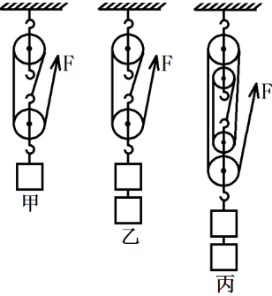

（1）实验中应沿竖直方向 ▲ 拉动弹簧测力计。

（2）分析表中数据可知：第4次实验是用 ▲ 图所示装置来完成的。

（3）通过比较1、2两次实验数据可得出：使用同一滑轮组提升相同重物，滑轮组的机械效率与重物上升高度无关。

（4）通过比较 ▲ 两次实验数据可得出：同一滑轮组提升的物体越重，滑轮组机械效率越高(填实验次数的序号)。

（5）通过比较3、4两次实验数据可得出：不同滑轮组提升相同重物，动滑轮越重机械效率越小。

（6）为提高滑轮组机械效率节约电能，根据以上结论和生活经验，你建议可采取的措

施有（多选） ▲ 。

A. 减轻动滑轮重 B. 增加所提物体重

C. 机械加润滑油 D. 增加重物上升高度

18. 在中考物理实验操作考试中，小红完成了伏安法测电阻实验，用到的器材有：电源（电压低于3V且不变），电流表、电压表各1只、滑动变阻器1只、待测电阻1只（约10Ω）、导线若干、开关1个。请完成以下问题：

（1）图甲是老师预接的部份实验电路，请将电路连接完整（要求滑动变阻器滑片右移时电流表示数变小）。

甲 乙

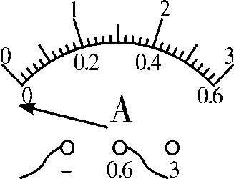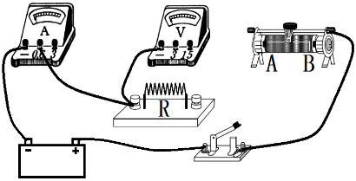

（2）连接电路时，开关应处于断开状态，闭合开关前，滑动变阻器的滑片应移到 ▲

（选填“A”或“B”）端的位置．

（3）闭合开关，发现电流表指针如图乙所示，造成这一现象的原因可能是 ▲ 。

A．滑动变阻器阻值过小 B．电阻R短路

C．电池电压过低 D．电流表正负接线柱接反­­­

（4）排除故障，闭合开关，调节滑动变阻器滑片到适当位置时，两表示数如图丙所示，则该次测得阻值为 ▲ Ω。为了测量结果更准确，应改变电流电压多次测量求平均值。

丙 丁

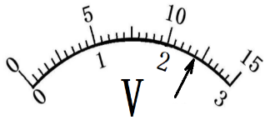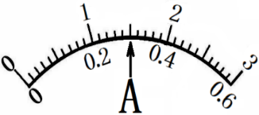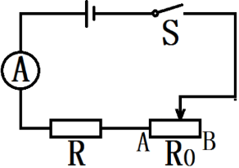

（5）如果实验中电压表损坏，小红观察了滑动变阻器铭牌后，认为用余下的器材也能完成测量，设计电路如图丁，主要操作步骤如下：

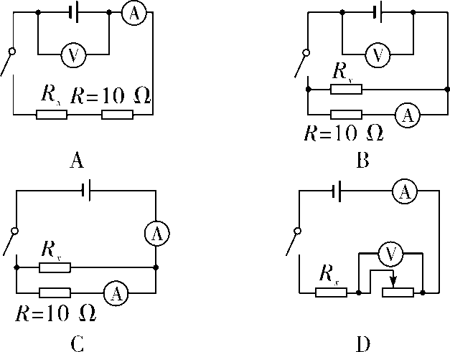①连接电路，将滑片移到B端，闭合开关，电流表示数为I1；

②再将滑片移到A端，电流表示数为I2；

③若滑动变阻器最大阻值为R0，则待测电阻R= ▲ （用字母表示）。

四、计算题（本大题共2个小题，19题6分，20题8分，共14分）

19．某校为改善学生生活条件，给学生宿舍安装了100台某品牌速热式电热水器，该电热水器铭牌标明：加热功率4400W，保温功率100W，水箱容积25L；内部结构如图甲所示，R1、R2是水箱中加热盘内的电热丝。水箱放满水后闭合开关S1开始加热，当水温升高到40℃时，温控开关S2自动切换到保温状态。同学们为弄清楚该电热水器性能，做了以下探究，请你帮助完成：

（1）R2的阻值多大？

（2）如果每台每天平均保温20h，这100台电热水器在额定电压下每天因保温要浪费多少kW·h的电能？

（3）善于观察的张林发现，当他们寝室只有热水器工作时，将一箱冷水加热1min，热水器显示屏显示水温由20℃上升到22℃，同时本寝室的电能表（如图乙）指示灯闪烁了80次，则该电热水器的效率多大？

（ρ水=1.0×103kg/m3 c水=4.2×103J/（kg·℃） 不考虑电阻随温度变化）

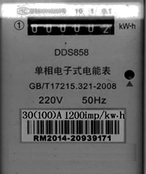

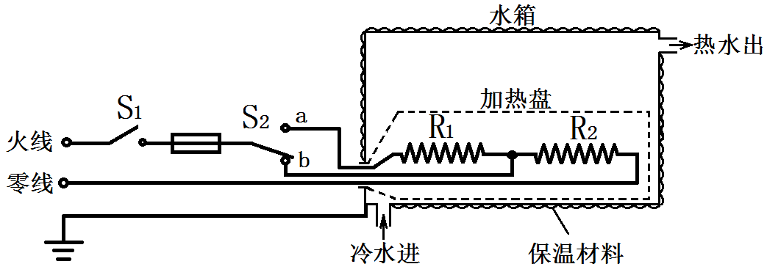

保险丝

甲 乙

|  |
| --- |
| ▲ |

20．创新科技小组用轻质杆设计制作了测量液体密度的工具——密度秤。其中经防腐处理的合金块重8N，体积100cm3，秤砣重2N，秤纽处O到A端长10cm。测量时手提着秤纽将密度秤的合金块浸没在待测液体中（不接触容器），调节秤砣位置使秤杆水平平衡，秤砣悬挂处的刻度值为被测液体密度。请解答下列问题（g=10N/kg）：

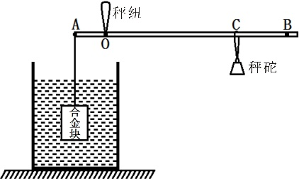（1）在底面积为100cm2的烧杯内装入20cm深的待测液体，测量情况如图，测得OC长34cm。求秤杆A端受到绳子的拉力大小。

（2）C点刻度表示的待测液体密度多大？

（3）以上过程中合金块放入前后，待测液体对烧杯底部压强变化多少？

（4）请列出秤砣悬挂位置到秤纽O点距离L与待测

液体密度ρ的函数关系式，并说明制成的密度秤

刻度是否均匀。

|  |
| --- |
| ▲ |

**遂宁市2021初中毕业暨高中阶段学校招生考试**

**理科综合 物理部分参考答案及评分细则**

一、选择题（本大题共计10个小题，每小题均只有一个正确选项，每小题3分，共30分）

|  |  |  |  |  |  |  |  |  |  |  |
| --- | --- | --- | --- | --- | --- | --- | --- | --- | --- | --- |
| 题号 | 1 | 2 | 3 | 4 | 5 | 6 | 7 | 8 | 9 | 10 |
| 答案 | C | C | A | A | B | A | B | C | D | D |

二、填空题（本大题共计5个小题，每空2分，共24分）

11. 北 5 12. S1 50 13. 凹 近视眼

14. 粗 暗 15. 做功 4.8×105  0.03 4000

三、作图与实验探究（本大题共计3个小题，第16题4分，第17题8分，第18题10分，共22分）

16. （每图2分）

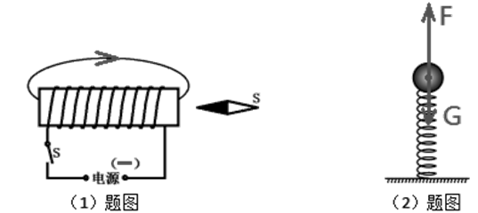

（1）说明：箭头、电源正负极符号（写“正、负”也可）各1分.

（2）说明：每个力各1分。不标符号不扣分，F长度不大于G扣1分，方向不竖直扣对应力得分，重力作用点不在重心扣重力得分，直至该小题得分扣完为止.

17. （每空2分）

（1）匀速 （2）丙 （4）1、3 （6）ABC

说明：（6）小题全对得2分，漏选得1分，选错得0分.

18.（作图题2分，其余每空2分）

（1）一线1分.

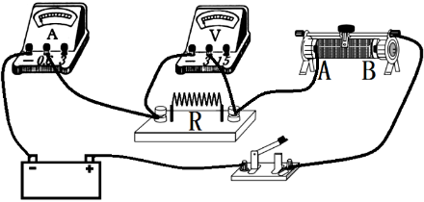

（2）B. （3）D （4）8 （5）

四、计算题（本大题共2个小题，19题6分，20题8分，共14分）

19. 解：（1）当S2接b时，处于加热状态，由有：

……………………………………………（2分）

说明：只计算正确，没说明电路连接情况不扣分；只正确说明加热时电路连接情况而计算错误得1分。

（2）由有： W=Pt=0.1kW×100×20h=200kW·h …………………（3分）

（3）1min消耗电能： ………………（4分）

一箱水质量：m=ρ水V=1.0×103kg/m3×2.5×10-2m3=25kg

水吸收热量：Q吸=c水m（t-t0）=4.2×103J/（kg·℃）×25kg×（22℃-20℃）

=2.1×105J ……………………………（5分）

所以： ………………………………（6分）

说明：其它解法过程合理和结果正确均得分

20.解: （1）由杠杆平衡条件有

FA×OA=G砣×OC 即：FA×10cm=2N×34cm FA=6.8N……………（2分）

（2）F浮=G金-FA=8N-6.8N=1.2N ………………………………………………（3分）

因合金块浸没， V排=V金=100cm3=10-4m3 由F浮=ρ液gV排 有：

…………………（4分）

（3）因容器成柱状，合金块放入液体后对容器底增大的压力：

ΔF=F浮=1.2N  ………………（6分）

说明：其它解法过程合理，结果正确均得分

（4）（G金-F浮´）×OA=G砣× L （G金-ρgV排）×OA=G砣× L



所以：L=0.4-5×10-5ρ ………………………………………………（7分）

因L与ρ成线性关系，所以密度秤刻度均匀。 ……………………（8分）

说明：①如果力臂单位使用cm，表达式正确仍得分；

②以L为自变量，表达式正确仍得分

③没有表达式或表达式错误该小问不得分。